ESV St.Pölten Sektion Tanzsport – Linedance-Formation
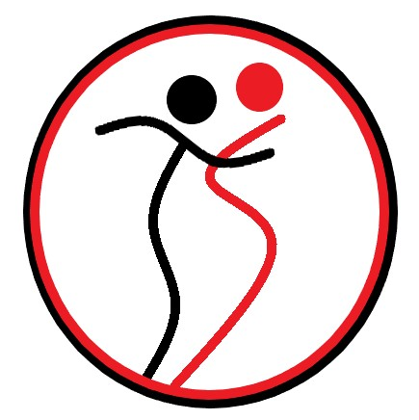

Mamma Maria

Choreograph: Frank Trace
Musik: Mamma Maria – Ricchi E Poveri
Mamma Maria – The Countdown
High Lonesome Sound – Vince Gill
Poker Face – Lady Gaga
Beschreibung: 32 Counts, 4 Wall, Beginner

Walk Forward Diagonally Right, Kick, Walk Back Diagonally Left, Touch
1 – 2 Re Schritt schräg rechts vor, Li Schritt schräg rechts vor
3 – 4 Re Schritt schräg rechts vor, Li Kick
5 – 6 Li Schritt schräg links rück, Re Schritt schräg links rück
7 – 8 Li Schritt schräg links rück, Re zu Li tippen

Walk Forward Diagonally Right, Kick, Walk Back Diagonally Left, Touch
1 – 2 Re Schritt schräg rechts vor, Li Schritt schräg rechts vor
3 – 4 Re Schritt schräg rechts vor, Li Kick
5 – 6 Li Schritt schräg links rück, Re Schritt schräg links rück
7 – 8 Li Schritt schräg links rück, Re zu Li tippen

Two Charleston Steps
1 – 2 Re Schritt vor, Li Kick
3 – 4 Li Schritt rück, Re Zehen hinten auftippen
5 – 6 Re Schritt vor, Li Kick
7 – 8 Li Schritt rück, Re Zehen hinten auftippen

Grapevine Right, Touch, Grapevine Left With ¼ Turn Left, Touch
1 – 2 Re Schritt seit, Li hinter Re kreuzen
3 – 4 Re Schritt seit, Li neben Re auftippen
5 – 6 Li Schritt seit, Re hinter Li kreuzen
7 – 8 ¼ Linksdrehung und Schritt Li vor, Re neben Li auftippen

Viel Spaß!!

